一维基础知识
概念：一组相同类型的连续存储到一个连续一维数组
定义
赋值
输出
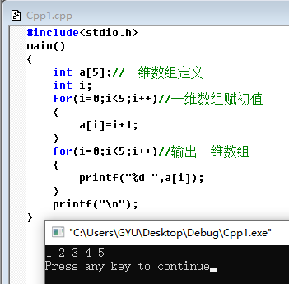

一维数组的应用
找出最大数
统计补考科目

逆序输出
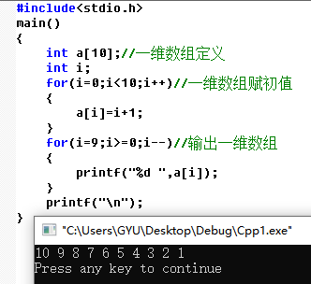

养兔子
Int a[20]={1,1};
说明：一维数组没有在大括号中赋值的情况下，值为0
a[i]=a[i-1]+a[i-2];
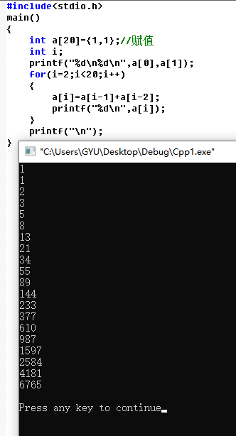
一维数组统计男生和女生人数
stuNo | stuNa | stuSe | stuAd | stuDa
1 |  | 1
2 |  | 0
3 |  | 1
4 |  | 0

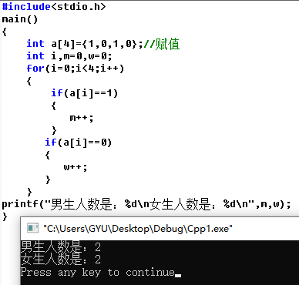

对一维数组升序排序输出
算法，比较第一个和第二个，并交换
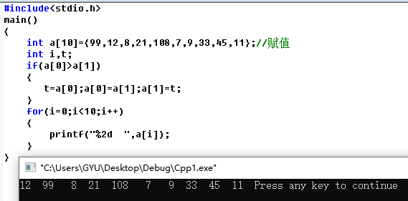
算法,比较9次后把最大值放到最后去了
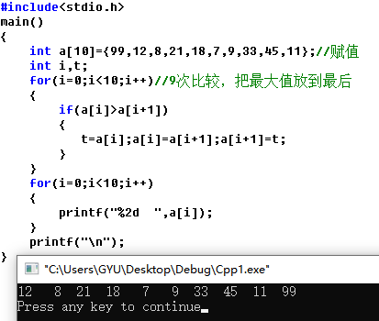

算法，趟和次10趟，每趟10次，总共比较100次
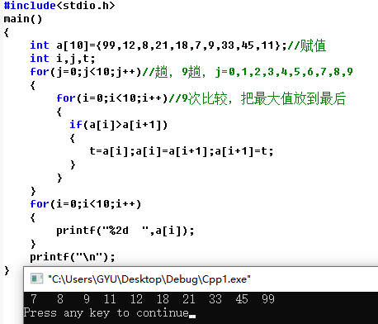
算法,每趟的比较会减少，合计10+9+8+7+6+5+4+3+2+1=55次
